青岛市二○一八年初中学业水平考试
化 学 试 题

说明：
（考试时间：90 分钟；满分：80 分）

1．本试题分为第Ⅰ卷（选择题）和第Ⅱ卷（非选择题）两部分。第Ⅰ卷，22 小题，共 28 分； 第Ⅱ卷，9 小题，共 52 分。
2．所有题目均在答．题．卡．上作答，在试题上作答无效。 可能用到的相对原子质量：H－1，C－12，N－14，O－16，Na－23，Mg－24，Al－27， S－32，Cl－35.5，K－39，Ca－40，Fe－56，Zn－65，Cu－64，Ag－108，Ba－137
第Ⅰ卷

一、选择题（本题共 16 小题，每题 1 分，共 16 分） 在每小题给出的四个选项中，只有一项是符合题目要求的。
1．下列变化属于化学变化的是
A．铁钉生锈 B．衣服晾干 C．干冰升华 D．剪纸成花
2．下列物质属于纯净物的是
A．石油 B．海水 C．水银 D．空气
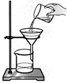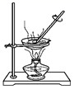3．某兴趣小组的同学进行“粗盐中难溶性杂质的去除”实验。下图是实验过程中的部分操作， 其中正确的是

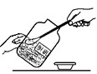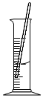

A．取一定量粗盐 B．溶解 C．过滤 D．蒸发结晶
4．均衡膳食是身体健康的重要保证。下列食物主要为我们提供糖类的是
A．米饭、土豆 B．番茄、黄瓜
C．牛肉、鸡蛋 D．奶油、花生油
5．下列物质分别加入适量水中，充分搅拌，能够得到溶液的是
A．蔗糖 B．花生油 C．面粉 D．冰块
6．动物的肝脏和坚果类食物中含有丰富的铁和锌，这里的“铁”和“锌”是指
A．分子 B．元素 C．原子 D．单质

7．下列物品主要用复合材料制作而成的是
A．陶瓷杯 B．不锈钢碗 C．塑料盆 D．玻璃钢材质的滑雪板
8．下列物质由原子直接构成的是
A．铜 B．氧气 C．水 D．氯化钾
9．认识燃烧原理可以利用和控制燃烧。下列说法正确的是 A．只要达到可燃物燃烧所需的最低温度，可燃物就能燃烧 B．工厂锅炉用煤加工成粉末状，可使煤燃烧更剧烈、更充分 C．室内起火，应该迅速打开所有门窗通风 D．水能灭火，主要是因为水蒸发吸热，降低了可燃物的着火点
10．下列物质的用途利用其物理性质的是
A．生石灰用作干燥剂 B．铁粉用作食品保鲜吸氧剂
C．铜用于制作导线 D．小苏打用于治疗胃酸过多
11．绿色化学的核心是要利用化学原理从源头上减少和消除工业生产对环境的污染。下列措施 中最符合“绿色化学”理念的是
A．处理废弃物 B．治理污染源 C．深埋有毒物 D．杜绝污染源
12．下列实验现象描述错误的是 A．鸡蛋清遇浓硝酸变黄 B．将镁条放入稀硫酸中，有大量气泡产生 C．黄铜片和铜片互相刻划，铜片上留下的痕迹比黄铜片上的浅 D．在氢氧化钠溶液中滴加酚酞试液，试液变红色
13．根据你的化学知识和生活经验判断，下列说法错误的是 A．打开浓盐酸试剂瓶瓶塞，能闻到刺激性气味，是因为分子在不断地运动 B．滴加洗涤剂能将餐具上的油污洗掉，因为洗涤剂能溶解油污 C．吃松花蛋时可加入少量食醋，因为食醋能消除蛋中所含碱性物质的涩味 D．稀盐酸能用来除去铁制品表面的铁锈，因为稀盐酸能与某些金属氧化物反应
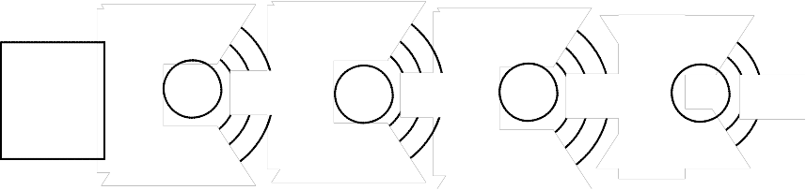14．根据图中提供的信息判断，下列说法正确的是

34 Se
硒
78.96

+17

2 8 7

+11

2 8 1

+17

2 8 8

+12 2 8

① ② ③ ④
A．③④属于同种元素
B．②表示的元素在形成化合物时化合价为+1 价 C．①③的化学性质相似 D．硒元素的相对原子质量为 78.96 g

15．“生命至上、安全第一”，为及时发现天然气泄漏，某燃气公司常在天然气中加入少量具有
特殊气味的乙硫醇（C2H5SH）。乙硫醇在空气中也能燃烧，反应的化学方程式为：

2C2H5SH+9O2 点燃
4CO2+6H2O+2X。下列说法错误的是

A．乙硫醇是由三种元素组成的有机物
B．X 的化学式为 SO2
C．乙硫醇中碳、氢、硫元素的质量比为 12∶3∶16
D．乙硫醇中碳元素的质量分数最大
16．已知氯化钾、硝酸钾在不同温度时的溶解度如下表：
温度/℃ |  | 0 | 20 | 40 | 60
溶解度/g | 氯化钾 | 27.6 | 34.0 | 40.0 | 45.5
 | 硝酸钾 | 13.3 | 31.6 | 63.9 | 110.0

依据上表数据和溶解度曲线判断，下列说法错误的是
A．能表示硝酸钾和氯化钾的溶解度曲线分别是甲和乙

溶 解 度
/g

35.0

0

t1 t2

甲 乙

丙
温度/℃

B．t1℃时，氯化钾和硝酸钾的溶解度相等，在 34.0 g 至 35.0 g 之间 C．t2℃时，将接近饱和的丙物质的溶液升高温度，可使其变成饱和溶液 D．氯化钾中混有少量的硝酸钾，可采用降温结晶的方法提纯
二、选择题（本题共 6 小题，每题 2 分，共 12 分） 在每小题给出的四个选项中，有一项或两项是符合题目要求的。
17．下列对化学用语中“2”所表示意义的理解，正确的是
A．Ca2+中的“2”表示钙元素的化合价为+2 价
B．H2 中的“2”表示两个氢原子 C．2Mg 中的“2”表示两个镁元素 D．2NH3 中的“2”表示 2 个氨分子
18．下列对主题知识的归纳，完全正确的一组是

A. 化学与健康 | B. 化学与农业
①人体缺乏维生素 A，会引起夜盲症  ②人体缺碘或碘过量，会引起甲状腺肿大 | ①波尔多液是一种广泛使用的杀菌剂  ②铵态氮肥不能与碱性物质混用
C. 化学与生活 | D. 化学与环境
①发现煤气泄漏，立即打开吸排油烟机  ②鉴别棉织物和毛织物，可灼烧闻气味 | ①赤潮和水华，是水体富营养化污染现象  ②空气污染指数越高，空气质量越好

19．逻辑推理是化学学习中常用的思维方法。下列说法正确的是
A．化合物含有不同种元素，则由不同种元素组成的纯净物一定是化合物 B．常温下，碱溶液的 pH 大于 7，碳酸钠溶液的 pH 也大于 7，则碳酸钠属于碱 C．置换反应中一定有元素化合价发生变化，则有元素化合价发生变化的反应一定是置换反应 D．酸能使紫色石蕊试液变红，通入二氧化碳后的紫色石蕊试液变红，则二氧化碳属于酸
20．分离与提纯是获得物质的重要方法。下列实验设计能达到实验目的的是

 | 实验目的 | 实验设计
A | 除去碳酸钠固体中的少量碳酸氢钠 | 加热至固体质量不再发生变化
B | 除去氯化钠固体中的少量碳酸钠 | 先加足量水溶解，再加适量稀硫酸，蒸发结晶
C | 除去硝酸钾溶液中的少量硫酸钾 | 加入过量的硝酸钡溶液，过滤
D | 除去铜粉中混有的少量锌粉 | 加入过量的稀盐酸，过滤、洗涤、干燥
21．下列图像能正确反映其对应关系的是

生 成
H2 质 量
/g

0
时间/min

生 成 沉 淀 质 量
/g
0
硝酸银溶液质量/g
溶 液
pH

7

0
加入溶液质量/g
生 成

CO2 质 量
/g

0

粉末状 块状
时间/min

① ② ③ ④
A．①表示向一定量的稀硫酸中加入足量的锌粒
B．②表示向一定量稀盐酸和氯化钡的混合液中滴加硝酸银溶液 C．③表示向一定量的氢氧化钠溶液中滴加稀硫酸 D．④表示将等质量的大理石分别与足量的等体积等溶质质量分数的稀盐酸反应
22．一包不纯的氯化钾粉末，所含杂质可能是氯化钠、硝酸钾、硝酸钙、氯化铜、碳酸钠中的 一种或几种。为确定其成分，某兴趣小组的同学们进行如下实验：
（1）取少量该粉末于烧杯中，加蒸馏水，充分搅拌，得无色澄清溶液。（2）取上述无色 溶液少许于试管中，滴加氯化钡溶液有白色沉淀生成。（3）另称取 14.9 g 该粉末于烧杯中，加 入蒸馏水溶解，再加入足量的硝酸银溶液和稀硝酸，充分反应后生成 28.7 g 白色沉淀。
根据上述实验判断，下列说法正确的是 A．杂质中可能含有硝酸钾、氯化钠 B．杂质中肯定不含硝酸钙、氯化铜、碳酸钠 C．杂质中肯定含有碳酸钠，可能含有氯化钠 D．杂质中肯定含有氯化钠、碳酸钠，可能含有硝酸钾

三、非选择题
第Ⅱ卷

23．（4 分）化学与我们的生产、生活息息相关。现有四种物质：①活性炭 ②熟石灰 ③氮气
④小苏打。请选择以上相应物质的化学式填空。
（1）空气中含量最多的气体是 。（2）食品工业中发酵粉的主要成分是 。
（3）常用于除去冰箱中异味的是 。（4）农业上用于改良酸性土壤的是 。
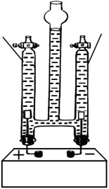24.（6 分）实验是进行科学探究的重要手段。请回答下列问题。

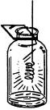a b

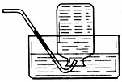水
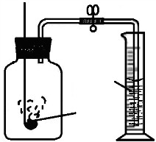红 电源 磷
A．电解水实验 B．排水法收集气体 C．测定空气中氧气含量 D．细铁丝在氧气中燃烧

（1）实验 A 发生反应的化学方程式是 ，当电源接通一
段时间后，a 管与 b 管中气体的体积比约为 。
（2）实验 B 集气瓶内装满水的目的是 。
（3）实验 C 通过 现象，可得出氧气约占空气体积 1/5 的结论。
（4）实验 D 中水的作用是 。

25．（4 分）随着科学的发展，新能源的开发不断取得突破。清华大学研究人员成功研制出一
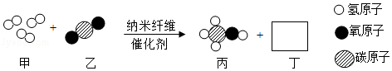种纳米纤维催化剂，可将二氧化碳转化成液体燃料甲醇，其微观示意图如下图（图中的微粒恰 好完全反应）所示。请根据微观示意图回答以下问题。

+ 催化剂
氢原子
+ 氧原子

甲 乙 丙 丁
碳原子

（1）丁的化学式为 ，该反应的化学方程式为 。
（2）下列说法正确的是 （填写字母序号）。 A．反应前后原子数目发生改变 B．该反应属于复分解反应 C．甲是单质，乙、丙、丁均为化合物 D．该反应体现了无机物在一定条件下可以转化为有机物

26．（9 分）实验室制取气体时需要的一些装置如下图所示，请回答下列问题。

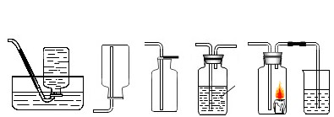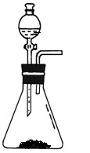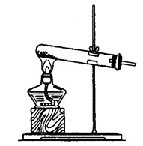① ② 浓 硫 酸

A B C D E F G H
（1）写出标有序号的仪器名称：① ，② 。
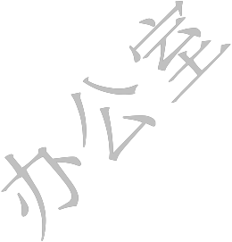（2）实验室制取氧气和二氧化碳的发生装置都可选用 B 装置的原因是 ， 装置中使用分液漏斗的优点是 。
（3）若要得到干燥的氧气，所选择装置的连接顺序为：B→ → （填字母序号）。
（4）检验二氧化碳是否收集满的操作方法是 。
（5）某兴趣小组的同学连接 B、G、H 装置进行实验。若实验时 G 装置中蜡烛燃烧更剧 烈，H 装置中溶液变浑浊，则 B 装置中反应的化学方程式为 。
27.（5 分）对比归纳是学习化学的重要方法。请你参与下列探究活动并回答问题。
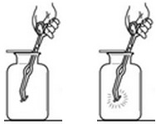【探究活动一】探究影响木炭燃烧剧烈程度的因素

木炭 木炭在氧气中燃烧比在空气中燃烧更剧烈，说明 空 氧 了影响木炭燃烧剧烈程度的因素是 。 气 气

【探究活动二】探究影响物质溶解性的因素

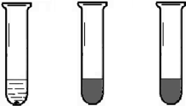↓碘 ↓碘 ↓高锰酸钾
①同学们做了A试管和B试管的对比实验，发现
B试管中固体可溶，A试管中固体几乎不溶。该对 比实验说明了影响物质溶解性的因素是 。
②同学们又补充了 C 试管所示实验，他们想探究 的影响因素是 。

【探究活动三】探究二氧化碳能否与碱溶液反应
水 | 酒精 | 水
A | B | C

饱和氢氧 化钠溶液

饱和 石灰水
①分别振荡三个软质塑料瓶，观察到塑料瓶变瘪
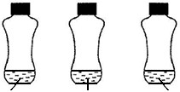的程度由大到小的顺序为 。
A 瓶 | B 瓶 | C 瓶
CO2 | CO2 | CO2

②对比 A 瓶与 瓶的实验现象，可证明二氧化
水 碳能与氢氧化钠溶液发生反应。

28．（4 分）某气体可能含有氢气、一氧化碳、二氧化碳、水蒸气中的一种或几种。某兴
趣小组利用下图中的实验装置设计实验，探究气体的成分。请用符合题目要求的装置序号填空
（装置可以重复使用，除杂试剂均足量）。
△ △
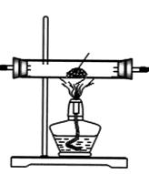提示：CO+CuO Cu+ CO2，H2+CuO Cu+ H2O；无水硫酸铜粉末遇水变蓝色。
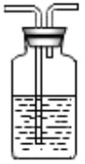氧化铜

澄清的
石灰水
氢氧化钠
浓溶液 浓硫酸
无水硫酸铜
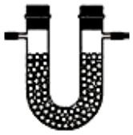粉末

① ② ③ ④ ⑤
（1）若检验气体中是否存在水蒸气，可将该气体通入装置 。
（2）将气体依次通过装置 ，可检验并除去该气体中的二氧化碳。
（3）若检验气体中是否存在一氧化碳，可将该气体依次通过装置 。
（4）将气体依次通过装置 ，可一次性确定该气体的成分。
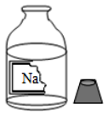29.（6 分）某兴趣小组在实验室里准备常见酸、碱、盐的性质实验时， 发现实验台上摆放的药品中，有一瓶未盖瓶塞且标签破损的溶液（如右图）， 他们决定对这瓶溶液的成分进行探究。
【提出问题】这瓶溶液的溶质是什么？
【获得信息】

橡胶塞

（1）酸 、碱 、盐 的 性 质 实 验 中 用 到 含 钠 元 素 的 物 质 有 氯 化 钠 、氢 氧 化 钠 、碳 酸 钠 、
碳酸氢钠。
（2）实验室里盛放碱性溶液的试剂瓶通常使用橡胶塞。
（3）碳酸氢钠溶液与氯化钡溶液不反应；氯化钡溶液呈中性。
【提出猜想】猜想一：氢氧化钠； 猜想二：碳酸钠； 猜想三：碳酸氢钠。
【实验探究】
（1）小军取样滴加稀盐酸有 产生，得出结论：该溶液的溶质是碳酸钠或者 是 。
（2）小军另取样加入过量的氯化钡溶液，观察到有 产生，进而得出结论： 该溶液的溶质是碳酸钠。
（3）小华认为小军的结论不完全正确，理由是 。 小组同学讨论后一致认为还需要进行如下实验：
（4）取小军第二次实验后的上层清液，滴入无色酚酞试液，溶液呈红色。
【实验结论】这瓶溶液的原溶质是 。
【探究启示】实验中取用液体药品时，应注意 。

30.（6 分）同学们到实验室去进行“探究金属的性质”实验。将锌粉和铁粉的混合物加入
到盛有一定量硝酸银溶液的烧杯中，充分反应后过滤，得到滤渣和滤液。请你填空。
（1）若将所得滤渣放入稀盐酸中，有气泡产生，则
①滤液里一定含有 （填写化学式，下同），可能含有 ；
②滤渣中一定含有 ，可能含有 。
（2）若反应后所得滤液呈无色，则滤渣中一定含有 （填写化学式）。
（3）反应后所得滤液的溶质质量分数 （选填“大于”、“等于”或“小于”） 原硝酸银溶液的溶质质量分数。
31.（8 分）侯氏制碱法生产的碳酸钠中常含有少量的氯化钠。现有碳酸钠和氯化钠的混合 物样品 12.5 g，将其放入干净的烧杯中，加入 100 g 水，使其完全溶解。向所得溶液中加入溶 质质量分数为 7.3%的稀盐酸，烧杯中溶液的质量与加入稀盐酸的质量关系曲线如图所示。请
回答下列问题。

（1）B 点时，烧杯中溶液里存在的阳离子为 烧 杯
（填写离子符号）。 中
的
（2）在 碳酸钠 和 氯 化 钠 的混合物样品中， 溶 B
液 A
含碳酸钠的质量为 （结果精确至 0.1 g）。 的 质
（3）A 点时，求此温度下所得不饱和溶液中 量
/g
溶质质量分数（写出具体计算过程，计算结果精确 至 0.1%）。
0 100 130
加入稀盐酸的质量/g

